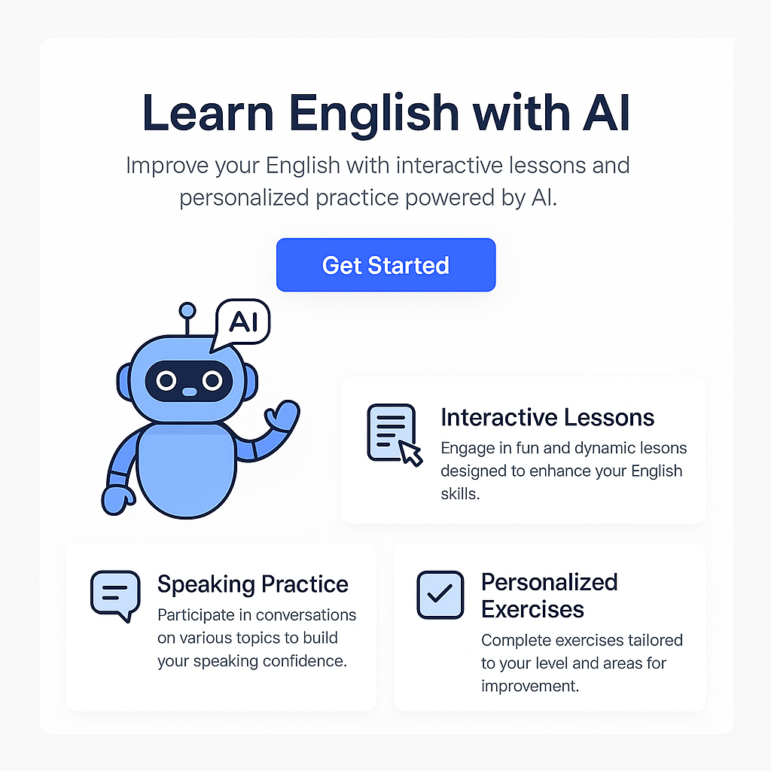

טכנולוגיות אינטרנט מתקדמות (**WEB**)

הגשת פרויקט

קבוצה 5 - AI ENGLISH TUTOR

| יוני גרינברג | 307868257 |
| --- | --- |
| שירז בלמס | 207721853 |
| שיר דוקרקר | 206650327 |
| מתן בן חמו | 207186131 |
| רוני שיפרין | 206548976 |
| אלי רובינוב | 319112116 |

**קישור ל GIT -**

https://github.com/yoniyoni920/WebProjectTeam5.git

**שם האתר: TalkWise**

האתר מיועד ללימוד אנגלית בצורה אינטראקטיבית, מותאמת אישית ומבוססת AI. TalkWise הוא “המורה הדיגיטלי” שמבין את הרמה, הקשיים והצרכים של כל משתמש, ומציע חוויית לימוד מודרנית – בשיחות, משחקים, תיקוני כתיבה, והקשבה קולית.

| **פרסונה 1**  מאפיינים:  גילה מתקשה בשפה האנגלית ורוצה לשפר את כישורי האנגלית שלה מכיוון שבסביבת עבודתה היא נדרשת לדבר עם לקוחות מחו"ל ומתקשה להתנסח באנגלית בדיבור ובכתיבה.  קורות חיים (בקצרה ובהקשר למקרה)  גילה מחפשת פתרון לשיפור כישורי האנגלית שלה.  היא מחפשת פתרון זול, מהיר ונגיש שניתן יהיה לעשות בבית. | פרטים אישיים:  שם: גילה  גיל: 42  מין: נקבה  מקום מגורים: כרמיאל  השכלה: תואר ראשון במדמ"ח  מקום עבודה:  intel , מנהלת מוצר  מצב משפחתי: גרושה +2 | תמונה שמכילה פני אדם, משקפיים, אדם, סנטר  תוכן שנוצר על-ידי בינה מלאכותית עשוי להיות שגוי. |  |
| --- | --- | --- | --- |

**תמלול הראיון:**

1. **מהי הסיבה המרכזית שבגללה את מתקשה בלימודי אנגלית?** אני מתקשה בעיקר כי אין לי ביטחון לדבר באנגלית. אני יכולה להבין די טוב, אבל כשאני צריכה לדבר או לכתוב משהו שאני לא מכירה, אני מרגישה חסרת ביטחון.
2. **כיצד ניסית להתמודד עם הקושי עד היום?** ניסיתי להשתמש בכמה אפליקציות כמו Duolingo וגוגל תרגם, וגם ניסיתי לראות סרטים עם תרגום, אבל זה לא תמיד עוזר לי לתרגל את הדיבור.
3. **כמה הקושי מורגש בחיי היום יום?** אני מרגישה את הקושי בעיקר בעבודה. לפעמים יש לי שיחות עם קולגות או לקוחות שלא מדברים עברית, ואני לא תמיד יודעת איך להסביר את עצמי בצורה ברורה. זה גם גורם לי להרגיש לא נעים.
4. **האם את משתמשת בטכנולוגיות מסוימות על מנת להתמודד עם הקושי?** כן, אני משתמשת באפליקציות, בעיקר Duolingo, ואני מנסה לשמוע פודקאסטים באנגלית כדי לשפר את ההבנה. אבל לא תמיד יש לי זמן לזה, וגם אני לא מרגישה שזה משפר לי את הדיבור.
5. **מה הזמן המועדף עליך ללמוד?** הכי טוב לי ללמוד בערב, אחרי העבודה, כשהילדים כבר ישנים.
6. **האם יש לך העדפה ללימוד אישי/AI/בעזרת שאלות מוכנות מראש?** אני מעדיפה ללמוד עם מדריך או עם מערכת שמתקנת אותי בזמן אמת. AI נשמע לי טוב, אם זה יכול לעזור לי לתרגל וללמוד מהר.
7. **מה התקציב שלך?** אני לא יכולה להוציא הרבה כסף על לימודים, אז אני מחפשת פתרונות זולים, אם אפשר גם חינמיים.
8. **תוך כמה זמן את רוצה לראות תוצאות?** אני הייתי רוצה לראות תוצאות תוך 3-6 חודשים, לפחות שיפור בשיחות יומיומיות.
9. **לאיזה רמת ידע את שואפת להגיע?** אני שואפת להגיע לרמה שבה אוכל לדבר בקלות, להבין תוכן באנגלית, לשוחח על נושאים פשוטים ולהתנסח בכתב. לאו דווקא ברמה שוטפת.
10. **האם מתאים לך להשתמש ב-AI לצורך למידה?** כן, נראה לי שזה יכול להיות פתרון מצוין. אם אוכל לתרגל בצורה חכמה עם AI ולקבל פידבק, זה יכול לעזור לי לשפר.
11. **איזה סוג של פידבק תצפי לקבל?** אני מצפה לפידבק שיתקן אותי בזמן אמת – אם אני טועה במילה או במשמעות, חשוב לי לדעת ולתקן את זה.
12. **מה התחום שהכי חשוב לך לחזק?** אני צריכה לעבוד הרבה על דיבור, כי זה הדבר שאני הכי מרגישה בו חוסר ביטחון. אוצר מילים גם חשוב לי, אבל הדיבור הוא העיקר.
13. **כל כמה זמן תעדיפי לקבל פידבק?** אני מעדיפה פידבק בכל פעם שאני עושה טעות. אני לא רוצה לחכות הרבה זמן כדי לדעת איפה טעיתי.
14. **האם תרצי לקבל מבחנים תקופתיים?** כן, מבחנים יכולים לעזור לי להבין אם יש שיפור ולראות איפה אני צריכה עוד לעבוד.
15. **האם לקבל ספר לקריאה ולתת דוח לספר על מה שקראת מתאים לך?** זה יכול להיות רעיון טוב! אני אוהבת לקרוא, ואם זה קשור בלימוד אנגלית, אני אשמח לנסות. דוח על מה שקראתי גם יכול לעזור לי להבין יותר טוב את מה שקראתי.
16. **איזה צורך היית רוצה שהאפליקציה תהיה חייבת לענות עליו?** האפליקציה צריכה להיות נגישה ויעילה, עם אפשרות לתרגל דיבור ולהשיג פידבק בזמן אמת. חשוב לי שהאפליקציה תהיה מותאמת לצרכים שלי ותהיה גמישה מבחינת הזמן.

| FEELS:  יש חוסר ביטחון תסכול ופחד מכישלון | SAYS: "אני מתקשה בעיקר כי אין לי ביטחון לדבר אנגלית. אני יכולה להבין די טוב, אבל כשאני צריכה לדבר או לקרוא משהו שאני לא מכירה, אני מרגישה חסרת ביטחון." |
| --- | --- |
| THINKS: גילה חוששת שהיא לא תצליח להשתפר בתחום ושתישאר בחוסר התמצאות כל החיים | DOES: משתמשת באפליקציות כמו Duolingo ושומעת פודקאסטים באנגלית. |

הרעיונות שלנו לאתר:

1. צ'אט באנגלית מבוסס בינה מלאכותית, שיכול לתפקד כמורה פרטי, לשאול שאלות, לתרגל דקדוק ולתקן משפטים.  
  
2.משחקים באנגלית בסגנון טריוויה, איש תלוי, תפזורות, המירוץ למיליון ומילוי מילים חסרות .

3.חיבור פשוט דרך אפליקציה

4.דיאלוגים מדומים עם בוטים בהתאם לצורך המשתמש למשל שיחה עם רופא, פקיד בנק, מלצר וכו.

5.תיקון חיבורים - המשתמש כותב חיבור וה-AI מתקן, מסביר ומדרג.

6.המרת קול לטקסט- תרגול דיבור, המשתמש מדבר וה-AI מבין ומתקן.

7. חידון יומי - כל יום המשתמש מקבל 5-10 שאלות לפי הרמה שלו כולל תיקון מיידי והסבר למה התשובה נכונה/שגויה.

8. כל מילה שהמשתמש לומד נשמרת אוטומטית בלוח אישי עם תרגום, הגדרה ודוגמא. המשתמש יוכל לחזור עליהן, לשמוע אותן בקול ולחבר מהן משפטים.

9. הוספת שיטת ניקוד, ולהתחרות עם משתמשים אחרים למי יש ניקוד גבוהה

שיפורים:

1.תיקון חיבורים עם פידבק עשיר.

2.שיפור חוויית הדיבור – שילוב בין קול, טקסט ומשוב.

3. התאמת המשחקים לפי רמות ומיומנויות.

4. שיפור חוויית הדיבור – שילוב בין קול, טקסט ומשוב.

5. חיבור פשוט ונוח דרך אפליקציה + סנכרון נתונים.

**דרישות פונקציונליות:**

1. המערכת תאפשר תרגול כתיבה באנגלית בהתאם לרמת הידע של המשתמש (מתחיל, בינוני, מתקדם).

2. המערכת תאפשר למשתמש לקבל משוב אוטומטי על החיבורים שהוא כותב, כולל תיקון טעויות והצעות לשיפור.

3. המערכת תאפשר מעקב אחרי התקדמות המשתמש באמצעות גרפים, ניקוד או הערכות.

4. המערכת תאפשר למשתמש לבחור בין סוגי תרגול שונים – כתיבה חופשית, שאלות אמריקאיות, או תרגולים לפי נושא.

5. המערכת תאפשר הרשמה והתחברות אישית למשתמש.

6. המערכת תאפשר שמירה של מילים שנלמדו.

7. המערכת תאפשר שינוי ערכת נושא- יום/לילה.

**דרישות לא פונקציונליות :**

**Usability. 1 :** הממשק יהיה פשוט ונגיש, מתאים גם לבני נוער וגם למבוגרים עם אוריינות דיגיטלית בסיסית.

**Accessibility. 2 :** המערכת תהיה נגישה למשתמשים עם מגבלות שונות, ותפעל גם במכשירים ניידים וגם במחשבים.

**Performance .3 :** זמני תגובה יהיו מהירים – משוב יינתן תוך שניות ספורות.  
טעינה מהירה של דפים ומשחקים- זמן טעינה ראשוני של העמוד הראשי לא יעלה על 3 שניות גם בחיבורים איטיים.

**Availability .4:** השירות יהיה זמין 24/7, כולל תרגולים א-סינכרוניים.

**Scalability .5 :** המערכת תוכל לתמוך במספר רב של משתמשים בו זמנית ללא ירידה בביצועים.

**USE CASE :**

